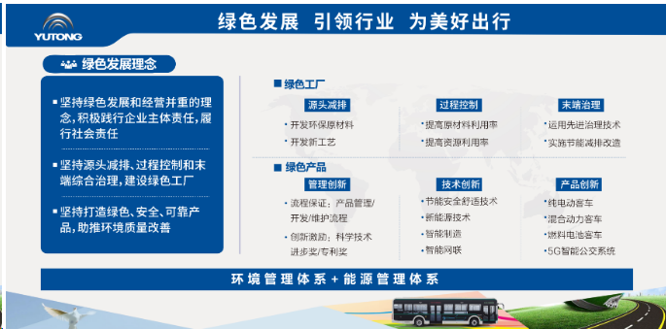

**宇通客车股份有限公司**

**节能减排信息**

#### 工厂简介

公司始终坚定不移地贯彻国家可持续发展战略，积极创建资源节约型和环境友好型企业，秉承“节能、低碳、绿色发展和经营并重”的理念，坚持源头减排、过程控制和末端综合治理，通过打造绿色工厂和提供绿色产品，积极践行企业主体责任，履行社会化责任。

宇通纯电动客车产品每公里电耗优于国外同类产品10%以上，宇通节能与新能源控制技术，荣获了国家科学技术进步奖二等奖。

#### 绿色发展的战略与举措

1、积极响应国家“绿色化”号召，发展节能与新能源客车，推动绿色低碳技术创新应用，降低环境污染； 2、深入推进国家节能环保政策，建立完善的环保管理体系，做到环保标准持续领先，安全形势稳定提升； 3、热心组织、参与公益活动，宇通客车通过“爱心宇通”、“展翅计划”、“社会开放日”三大公益平台，践行回报社会的企业承诺。